МИНИСТЕРСТВО ОБРАЗОВАНИЯ И НАУКИ РЕСПУБЛИКИ САХА (ЯКУТИЯ)
ГОСУДАРСТВЕННОЕ АВТОНОМНОЕ ОБРАЗОВАТЕЛЬНОЕ УЧРЕЖДЕНИЕ РЕСПУБЛИКИ САХА (ЯКУТИЯ)
«РЕГИОНАЛЬНЫЙ ТЕХНИЧЕСКИЙ КОЛЛЕДЖ В Г. МИРНОМ»
«УДАЧНИНСКОЕ ОТДЕЛЕНИЕ ГОРНОТЕХНИЧЕСКОЙ ПРОМЫШЛЕННОСТИ»

ИССЛЕДОВАТЕЛЬСКАЯ РАБОТА

по учебной дисциплине Физика
на тему
“Физика мыльного пузыря”

Автор:
Подножкина Регина Витальевна
II курс О-22/9у
21.01.16 Обогатитель полезных ископаемых
Руководитель проекта:
Кыдрашева Чечек Михайловна

г. Удачный, 2023г.
СОДЕРЖАНИЕ

 | ВВЕДЕНИЕ | 3
 | 1. ОСНОВНАЯ ЧАСТЬ | 4
 | 1.1. История создания мыльного пузыря | 4
 | 1.2. Что такое мыльный пузырь и из каких сил он состоит | 4
 | 2. ИССЛЕДОВАТЕЛЬСКАЯ ЧАСТЬ | 9
 | 2.1. Создание мыльного пузыря | 9
 | 2.2. Исследование поверхностного натяжения пленки пузыря | 9
 | 2.3. Светящиеся мыльные пузыри | 11
 | ЗАКЛЮЧЕНИЕ | 13
 | СПИСОК ИСПОЛЬЗУЕМЫХ ИСТОЧНИКОВ | 14

ВВЕДЕНИЕ
Данная работа посвящена мыльным пузырям, физическим свойствам и явлениям. Выбор данной темы обусловлен тем, что:
1) мыльные пузыри – это очень красиво, об их существовании знает каждый.
2) мыльные пузыри может сделать каждый в домашних условиях.
3) как выяснилось в процессе работы, изготовление и изучение мыльных пузырей позволяет исследовать, продемонстрировать множество физических законов, которые имеют важнейшее значение в науке и технике.
4) мыльные пузыри используются и при обогащении полезных ископаемых – во флотационном методе обогащения.
Актуальность данной работы состоит в том, что мыльные пузыри являются главным участником очень важных технологических процессов и физических явлений. Эти процессы могут быть организованы лучшим образом, если будут поняты физические закономерности, управляющие поведением мыльных пузырей.
Объект исследования: сила поверхностного натяжения, интерференция света в тонких пленках.
Предмет исследования: мыльный пузырь.
Цель исследования: изучить характеристики мыльного пузыря и объяснить структуру, основываясь на свойствах.
Задачи исследования:
1. Изучить научную литературу по теме исследования;
2. Провести исследования по изучению зависимости сил поверхностного натяжения от состава жидкости;
3. Провести опыты с мыльными пузырями и пленками, и проанализировать полученные результаты на основе теории сил поверхностного натяжения, интерференции света.
Методы исследования: изучение теоретических основ темы, наблюдение, сравнение полученных значений с теоретическими утверждениями. Домашние опыты, создание мыльных пленок и пузырей, фотографирование, анализ результатов.
Гипотеза исследования: силы поверхностного натяжения жидкости определяют форму, размеры, время «жизни» мыльного пузыря и зависят от состава жидкости, радужная окраска мыльных пузырей объясняется интерференцией света в тонких пленках.

ОСНОВНАЯ ЧАСТЬ

1.1. История создания мыльного пузыря

Где-то около года 3000 до н. э. в районе между Тигром и Евфратом в воздух взмыл ослепительный красочный шар. Вавилоняне только что разработали мыло, и в процессе производства, как «побочный продукт», сформировался первый красочный пузырь.
Также есть две основные версии их возникновения. Первая версия гласит, что мыло, а затем и мыльные пузыри изобрели римляне несколько тысячелетий назад. Перед обрядами они мазали тело жиром и посыпали сверху пеплом. И как-то раз заметили их чудотворное влияние на волосы во время дождя. Тогда-то они и задумались о необходимости создания первого чистящего средства, то есть мыла. Спустя некоторое время, появилась и такая забава, как мыльные пузыри.
Сторонники второй версии утверждают, что в древности один из королей издал указ всем своим подданным тщательно вымыться. Тому же, кто ослушается, грозила смертная казнь. И лишь один трубочист так боялся мыть шею, что отказался это делать, даже когда стражники повели его в тюрьму. В камере у него стоял таз с мыльной водой и полотенцами – как последний шанс. Но страх трубочиста был настолько силен, и тут он отказался.
В качестве последнего желания перед смертью, он попросил покурить трубку. И когда подошел к окну и сделал первый выдох – то из трубки вылетел прозрачный, чуть переливающийся на солнце шар, а потом еще один и еще и еще.
Так, под окна тюрьмы сбежалась целая толпа. Как потом оказалось, в трубку просто попала мыльная пена. Вскоре уже все забыли про предстоящую казнь. Более того, за это изобретение трубочисту дали титул почетного гражданина королевства.
Долгие века мыльные пузыри делали из мыльного раствора, остающегося после стирки. И лишь в XIX веке компания Pears Soap стала производить флакончики со специальным раствором мыльных пузырей. В XX веке произошел бум мыльных пузырей. Тогда же благодаря движению "хиппи" мыльные пузыри стали символом мира и гармонии.

1.2. Что такое мыльный пузырь и из каких сил он состоит

Мыльный пузырь - тонкая многослойная плёнка мыльной воды, наполненная воздухом, обычно в виде сферы с переливчатой поверхностью. Мыльные пузыри обычно существуют лишь несколько секунд и лопаются при прикосновении или самопроизвольно. Их часто используют в своих играх дети.
В мыльном пузыре присутствуют 4 важных элемента:
1)Диффузия - это явление, при котором происходит взаимное проникновение молекул одного вещества между молекулами другого
2)Закон Паскаля - давление, производимое на жидкость или газ, передаётся в любую точку без изменения во всех направлениях.
3)Закон Архимеда - тела, которые тяжелее жидкости, будучи опущены в неё, погружаются всё глубже, пока не достигают дна, и, пребывая в жидкости, теряют в своём весе столько, сколько весит жидкость, взятая в объёме тел.
4) Интерференция света – это явление сложения двух и более когерентных волн, приводящее к образованию в пространстве устойчивых картин чередующихся максимумов и минимумов интенсивности света.
Плёнка пузыря состоит из тонкого слоя воды, заключённого между двумя слоями молекул, чаще всего мыла. Эти слои содержат в себе молекулы, одна часть которых является гидрофильной, а другая гидрофобной. Гидрофильная часть привлекается тонким слоем воды, в то время как гидрофобная, наоборот, выталкивается. В результате образуются слои, защищающие воду от быстрого испарения, а также уменьшающие поверхностное натяжение (рис.1).
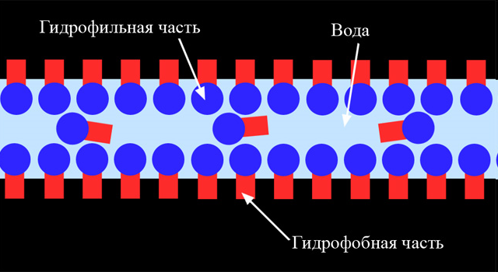
Рис.1. Слои мыльного пузыря
Пузырь существует потому, что поверхность любой жидкости (в данном случае воды) имеет некоторое поверхностное натяжение, которое делает поведение поверхности похожим на поведение чего-нибудь эластичного.
Однако, пузырь, сделанный только из воды, нестабилен и быстро лопается. Для того, чтобы стабилизировать его состояние, в воде растворяют какие-нибудь поверхностно-активные вещества, например, мыло.
Распространённое заблуждение состоит в том, что мыло увеличивает поверхностное натяжение воды. На самом деле, оно делает как раз обратное, уменьшает поверхностное натяжение примерно до трети от поверхностного натяжения чистой воды. Когда мыльная плёнка растягивается, концентрация мыльных молекул на поверхности уменьшается, увеличивая при этом поверхностное натяжение. Таким образом, мыло избирательно усиливает слабые участки пузыря, не давая им растягиваться дальше. В дополнение к этому, мыло предохраняет воду от испарения, тем самым делая время жизни пузыря еще больше.
Сферическая форма пузыря также получается за счёт поверхностного натяжения. Силы натяжения формируют сферу потому, что сфера имеет наименьшую площадь поверхности при данном объёме. Эта форма может быть существенно искажена потоками воздуха и самим процессом надувания пузыря. Однако, если оставить пузырь плавать в спокойном воздухе, его форма очень скоро станет близкой к сферической.
Если надуть пузырь при температуре ниже примерно -7 °C, то он замёрзнет. Воздух, находящийся внутри пузыря, будет постепенно просачиваться наружу и в конце концов пузырь разрушится под действием собственного веса.
При температуре −25 °C пузыри замерзают в воздухе и могут разбиться при ударе о землю. Если при такой температуре надуть пузырь тёплым воздухом, то он замёрзнет почти в идеальной сферической форме, но по мере того, как воздух будет охлаждаться и уменьшаться в объёме, пузырь может частично разрушиться, и его форма будет искажена. Пузыри, надутые при такой температуре, всегда будут небольшими, так как они будут быстро замерзать, и если продолжать их надувать, то они лопнут.
Когда два пузыря соединяются, они принимают форму с наименьшей возможной площадью поверхности. Их общая стенка будет выпячиваться внутрь большего пузыря, так как меньший пузырь имеет большую среднюю кривизну и большее внутреннее давление. Если пузыри одинакового размера, их общая стенка будет плоской (рис. 2).
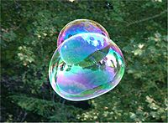
Рис.2. Соединение мыльных пузырей
Правила, которым подчиняются пузыри при соединении, были экспериментально установлены в XIX веке бельгийским физиком Жозефом Плато и доказаны математически в 1976 г. Жаном Тейлором.
Мыльные плёнки представляют собой кусочно-гладкие поверхности, средняя кривизна которых постоянна на каждом гладком участке.
Если пузырей больше чем три, они будут располагаться таким образом, что возле одного края могут соединяться только три стенки, при этом углы между ними будут равны 120°, в силу равенства поверхностного натяжения для каждой соприкасающейся поверхности.
Линии пересечения поверхностей пересекаются в одной точке по четыре штуки, причём угол между любыми двумя примерно равен 109,47°.
Пузыри, не подчиняющиеся этим правилам, в принципе могут образовываться, однако будут сильно неустойчивыми и быстро примут правильную форму либо разрушатся. Пчёлы, которые стремятся уменьшить расход воска, соединяют соты в ульях также под углом 120°, формируя, тем самым, правильные шестиугольники.
Переливчатые «радужные» цвета мыльных пузырей получаются за счёт интерференции световых волн и определяются толщиной мыльной плёнки.
Когда свет проходит сквозь тонкую плёнку пузыря, часть его отражается от внешней поверхности, в то время как другая часть проникает внутрь плёнки и отражается от внутренней поверхности. Наблюдаемый в отражении цвет излучения определяется интерференцией этих двух отражений. Поскольку каждый проход света через плёнку создает сдвиг по фазе пропорциональный толщине плёнки и обратно пропорциональный длине волны, результат интерференции зависит от двух величин: толщины пленки и длины волны. Отражаясь, некоторые волны складываются в фазе, а другие в противофазе, и в результате белый свет, сталкивающийся с плёнкой, отражается с оттенком, зависящим от толщины плёнки.
По мере того, как плёнка становится тоньше из-за испарения воды, можно наблюдать изменение цвета пузыря (рис. 3).
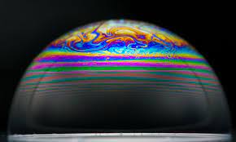
Рис.3. Интерференция в мыльном пузыре
Более толстая плёнка убирает из белого света красный компонент, делая тем самым оттенок отражённого света сине-зелёным. Более тонкая плёнка убирает жёлтый (оставляя синий свет), затем зелёный (оставляя пурпурный), и затем синий (оставляя золотисто-жёлтый). В конце концов стенка пузыря становится тоньше, чем длина волны видимого света, все отражающиеся волны видимого света складываются в противофазе и мы перестаем видеть отражение совсем (на тёмном фоне эта часть пузыря выглядит «чёрным пятном») (рис. 4).
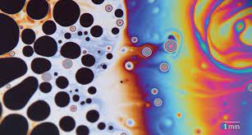
Рис. 4. Интерференция в мыльном пузыре
Когда это происходит, толщина стенки мыльного пузыря меньше 25 нанометров, и пузырь, скорее всего, скоро лопнет.
Эффект интерференции также зависит от угла, с которым луч света сталкивается с плёнкой пузыря. Таким образом, даже если бы толщина стенки была везде одинаковой, мы бы всё равно наблюдали различные цвета из-за движения пузыря. Но толщина пузыря постоянно меняется из-за гравитации, которая стягивает жидкость в нижнюю часть так, что обычно мы можем наблюдать полосы различного цвета, которые движутся сверху вниз.

ИССЛЕДОВСКАЯ ЧАСТЬ

2.1. Создание мыльного пузыря

Самый простой способ — использовать специальную жидкость для мыльных пузырей (которая продается в качестве игрушки) или просто смешать средство для мытья посуды с водой. Но последний способ может не дать таких хороших результатов, каких хотелось бы получить, поэтому вот несколько приёмов, помогающих улучшить результат:
1. Компоненты
1.1. Что-нибудь, уменьшающее поверхностное натяжение воды. Например, жидкое мыло или детский шампунь. Чем более чистое мыло (без примесей парфюма или других добавок), тем лучший результат может получиться.
1.2. Что-нибудь, уплотняющее воду. Наиболее часто используется глицерин (который можно купить в аптеке). Также можно использовать сахар, который лучше растворять в тёплой воде. Однако плотность воды может стать слишком большой, поэтому важно соблюдать умеренность.
1.3. Дистиллированная вода. Вода из-под крана содержит ионы кальция, которые связывают мыло. Дистиллированная вода работает лучше.
2. Процедура
2.1. Если оставить смесь открытой на несколько часов, то ее плотность тоже станет выше. Но, снова, если она станет слишком высокой, выдувать пузыри будет сложно.
2.2. Лучше избегать пузырьков или пены на поверхности смеси, аккуратно убирая их, или просто дождавшись, пока они исчезнут.
2.3. То, насколько просто будет делать пузыри, зависит от множества разных факторов. Разное мыло, разные условия окружающей среды, например, лучше избегать пыльного воздуха или ветра. Также, чем больше влажность воздуха, тем лучше, а значит лучше делать пузыри в дождливый день. Другими словами, наилучший способ найти идеальное решение — это метод проб и ошибок.

2.2. Исследование поверхностного натяжения пленки пузыря

Проводя данное исследование, я хотела выяснить, существует ли поверхностное натяжение пленки пузыря.
Для проведения данного исследования нам понадобятся:
- две тонкие металлические спицы или два прутика;
- шелковые нитки;
- мыльный раствор.
Между концами двух тонких спиц (можно два деревянных прутика толщиной в 4 мм) я натянула две шелковых нити. Получилась прямоугольная рамка. К верхней палочке была привязана еще одна нитка, за нее я держала рамку, не дотрагиваясь до прутика. Эту рамку я опустила в миску с мыльным раствором (лучше в раствор добавить несколько капель глицерина).
На медленно вытянутой из мыльного раствора рамке образовалась тонкая мыльная пленка (рис.5).
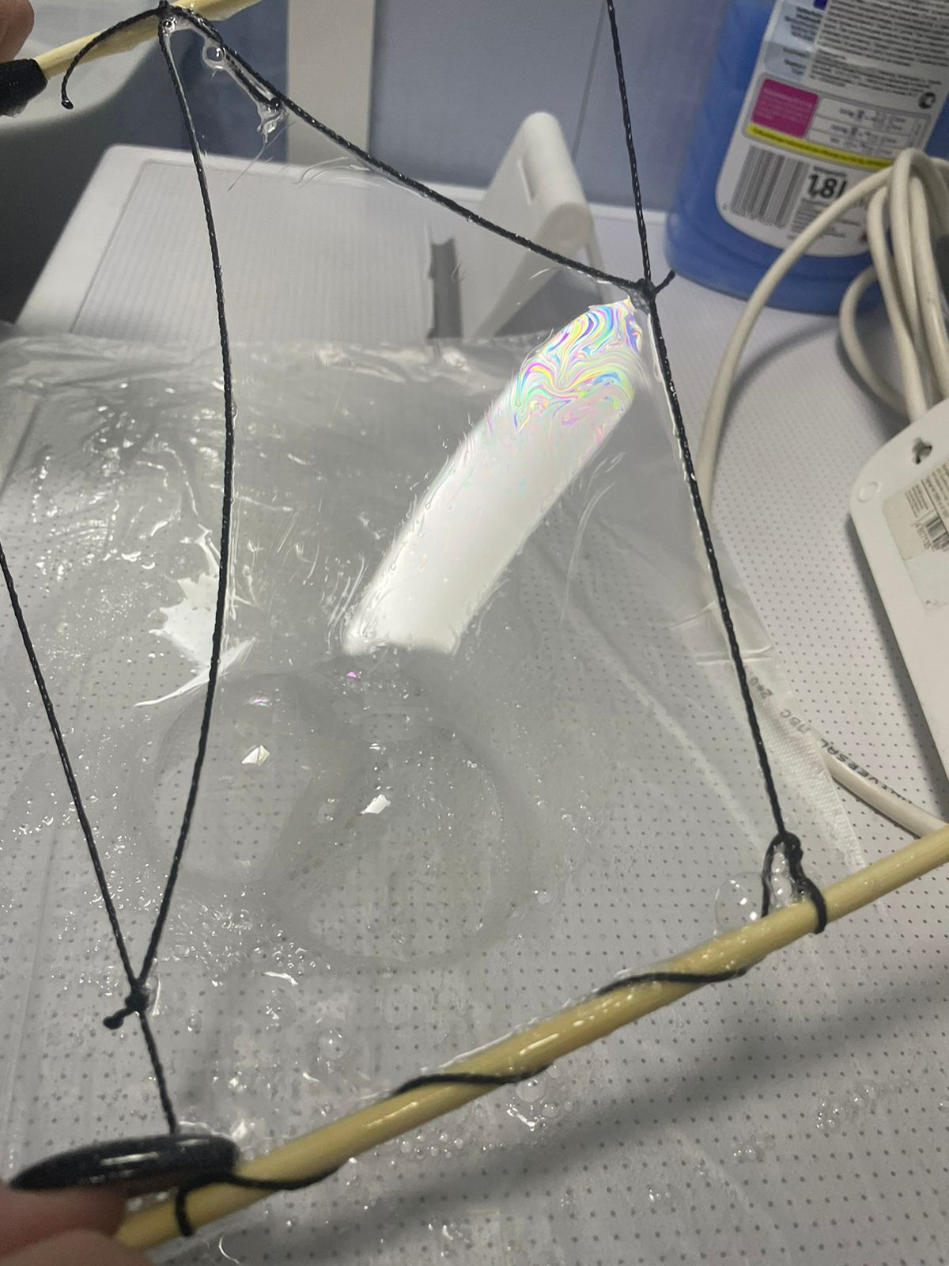
Рис. 5. Опыт с поверхностным натяжением
Между боковыми нитками не натягивая ее, была протянута третья нитка, а к середине этой третьей привязана четвертая. Они свободно могут лежать на мыльной пленке. Теперь я дотронулась кусочком фильтровальной бумаги до нижней части пленки — между поперечной ниткой и нижним прутиком. Нижняя часть пленки лопнула, а верхняя мгновенно натянула поперечную нитку кверху, полукругом. Теперь я потянула за четвертую нитку: отверстие в пленке прияло форму двустворчатых ворот. Если отпустить нитку — пленка снова натянет поперечную нить полукругом.
Таким образом, данный опыт доказывает существование поверхностного натяжения пленки пузыря.

  - Светящиеся мыльные пузыри

Следующий опыт был направлен на то, чтобы понять – могут ли мыльные пузыри светится в темноте.
Наверное, нам ни раз приходилось бывать на шоу с участием мыльных пузырей.
Там наверняка можно было увидеть светящиеся в темноте мыльные пузыри. Это обычный номер программы таких шоу. Попробуем самостоятельно создать и проверить теорию о светящихся мыльных пузырях.
Для выполнения данного эксперимента нам понадобится:
- Мыльный раствор;
- Трубочка;
- Люминофор.
Все, что вам понадобится сделать для данного эксперимента - добавить в мыльный раствор люминофор, специальный порошок, делающий жидкости светящимися в темноте.
В продаже есть такие порошки (100 г сухого порошка примерно 500-600 рублей), но я поступила иначе и более дешевым способом: вылила в раствор мыльных пузырей жидкость из светящихся браслетов и выдержала в растворе желтый текстовыделитель, чтобы его жидкость перешла в раствор. Типичный текстовыделитель - флуоресцентный жёлтый, окрашенный пиранином. Опыт с такими пузырями нужно проводить при лампе черного цвета. В полной темноте (рис.6).
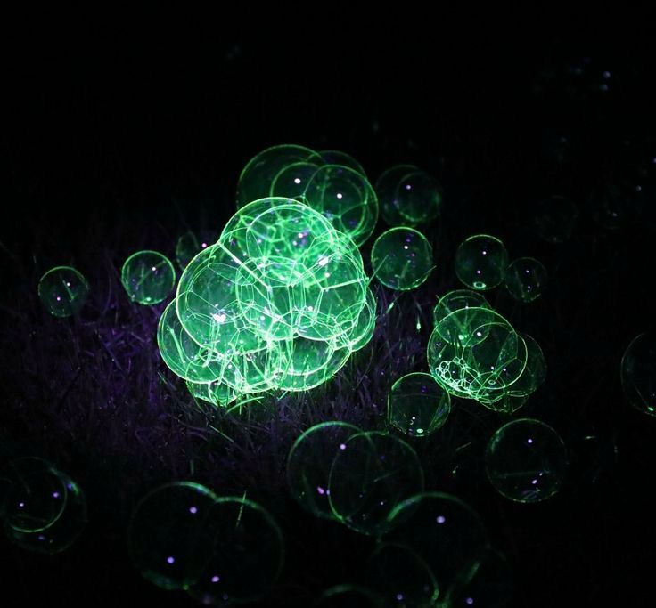
Рис. 6. Результат эксперимента
Но как показала практика, светятся стенки пузыря при соприкосновении с поверхностью или друг с другом.
Все дело в том, что сам раствор может действительно ярко светиться в темноте за счет концентрации люминесцентных частиц, но в пленке пузыря их оказывается гораздо меньше. А значит, и свечения будет меньше.

ЗАКЛЮЧЕНИЕ

Мыльные пузыри – это не только отличный способ поднять настроение себе и окружающим, но интересное физическое явление – плацдарм для изучения разнообразных физических явлений. Эти физические явления нашли подтверждение в опытах, которые были проведены и описаны в работе. Рассмотрены также свойства мыльных пузырей.
На основе свойств установлена связь между составом мыльного раствора, и свойствами мыльного пузыря. Исходя из этого, были разработаны конкретные практические советы по улучшению свойств раствора мыльных пузырей. А также влияние того и иного компонента, добавленного в мыльный раствор свойства мыльного пузыря.
Наряду с мыльными пузырями, были изучены законы физики, которым они подчиняются. Действительно, с помощью мыльных пузырей можно изучать силы поверхностного натяжения, явления интерференции и отражения.
Проводя опыты, я словно окунулась в мир детства. Смогла не только изучить для себя что-то новое в науке под названием «Физика», но и получила множество положительных эмоций.
Сто лет назад Чарлз Бойс написал книгу, которая так и называлась - "Мыльные пузыри". В тридцатые годы она была переиздана в нашей стране. Впрочем, есть и другая хорошая книга - "Пузыри" Я. Е. Гегузина. Вышла она в 1935 году. Мыльными пузырями серьезно занимались многие великие физики и, вероятно, еще будут заниматься. Ведь мыльный пузырь - это кусочек природы. Он неисчерпаем, как природа.

СПИСОК ИСПОЛЬЗУЕМЫХ ИСТОЧНИКОВ

- Электронный ресурс - История создания мыльного пузыря: .https://www.i-igrushki.ru/igrushkapedia/mylnye-puzyri.html
- Электронный ресурс - Что такое мыльный пузырь и из каких сил он состоит: https://rosuchebnik.ru/material/fizika-mylnykh-puzyrey-7527/
- Электронный ресурс – Мыльный пузырь: https://ru.wikipedia.org/wiki/%D0%9C%D1%8B%D0%BB%D1%8C%D0%BD%D1%8B%D0%B9_%D0%BF%D1%83%D0%B7%D1%8B%D1%80%D1%8C
- Электронный ресурс – Интерференция света: http://information-technology.ru/sci-pop-articles/23-physics/257-pochemu-mylnye-puzyri-perelivayutsya-vsemi-tsvetami-radugi

